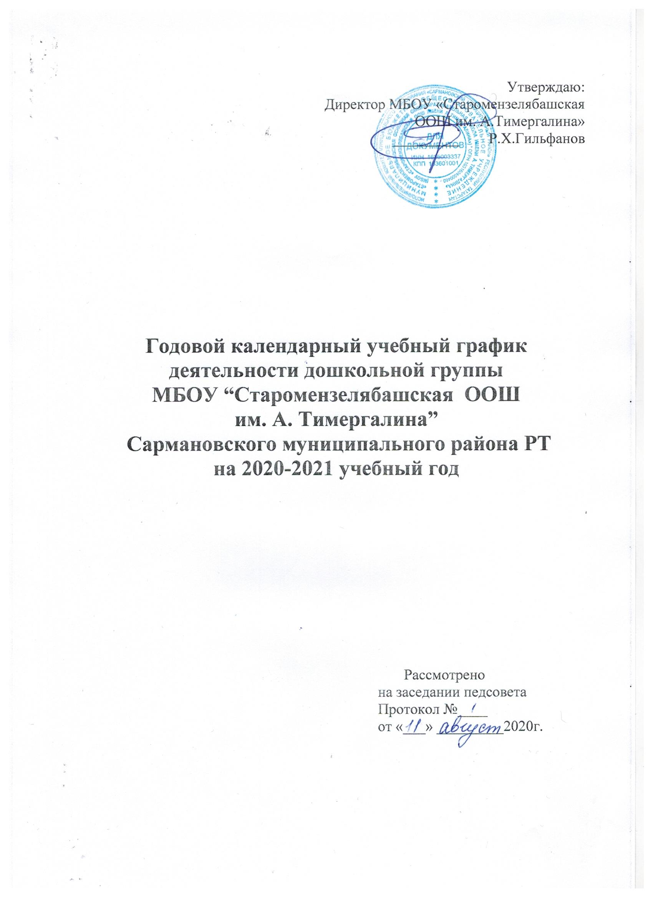
Утверждаю:
Директор МБОУ «Старомензелябашская ООШ им. А.Тимергалина»
_________ Р.Х.Гильфанов

Годовой календарный учебный график деятельности дошкольной группы
МБОУ “Старомензелябашская ООШ
им. А. Тимергалина”
Сармановского муниципального района РТ
на 2020-2021 учебный год

Рассмотрено
на заседании педсовета
Протокол №____
от «___» _________2020г.

Пояснительная записка

1. Календарный учебный график разработан для дошкольной группы муниципального бюджетного образовательного учреждения Старомензелябашская ООШ им. А.Тимергалина Сармановского муниципального района Республики Татарстан на 2020-2021 учебный год в целях упорядочивания воспитательно- образовательного процесса.

2. Продолжительность учебного года составляет 9 месяцев:
начало учебного года -03 сентября 2020 года, окончание- 31 мая 2021 года.

3.Продолжительность каникул: с 30 декабря 2020г.- 11 января 20201г. 01 июня по 31 августа 2021г.

4. Режим работы учреждения: пятидневная рабочая неделя с 10.5 часовым пребыванием детей, ежедневный график работы с 7.00 до 17.30 г. Выходные дни: суббота, воскресенье и праздничные дни.

5. Количество групп: разновозрастная -1

6. Организация физического воспитания построена следующим образом:

во второй группе раннего возраста по 10 минут, 2 раза в неделю в групповой комнате;

в 1 младшей группе по 10 минут, 3 раза в неделю в спортивном зале;

во 2 младшей группе по 15 минут , 3 раза в неделю в спортивном зале;

в средней группе по 20 минут в неделю в спортивном зале;

в старшей группе по 25 минут 2 раза в неделю в спортивном зале, третье - на свежем воздухе;

в подготовительной к школе группе по 30 минут 2 раза в неделю в спортивном зале, третье - на свежем воздухе;

Содержание
Начало учебного года | 3 сентября
Зимние каникулы | с 30 декабря 2020 г. по 11 января 2021 г.
Окончание учебного года | 31 мая
Продолжительность учебного года | 35 недель
1 полугодие | 17
II полугодие | 18
Продолжительность учебной недели | 5 дней
Выпуск детей в школу | 31.05.2020г.
Сроки проведения мониторинга | с 01.10.2020г. по 11.10. 2020 г.  с 15.04.2021г. по 25.04.2021 г.

Максимальное количество и продолжительность ОД в течение дня/ в неделю

группа | Количество в день | Продолжительность ОД | Объем нагрузки в неделю
2 группа раннего возраста | 1 половина дня-1  2 половина дня-1 | 10 минут | 1 час 40 минут
1 младшая | 1 половина дня-1  2 половина дня-1 | 10 минут | 1 час 40 минут
2 младшая | 1 половина дня-2 | 15 минут | 2 часа 30 минут
средняя | 1 половина дня-2 | 20 минут | 3 час 20 минут
старшая | 1 половина дня-2  2 половина дня-1 | 1 ОД -20 минут  1 ОД -25 минут  1 ОД -25 минут | 5 часов 25 минут
Подготовительная к школе группа | 1 половина дня-3  2 половина дня-1 | По 30 минут | 7 часов 30 минут
Минимальный перерыв между ОД | 10 минут

